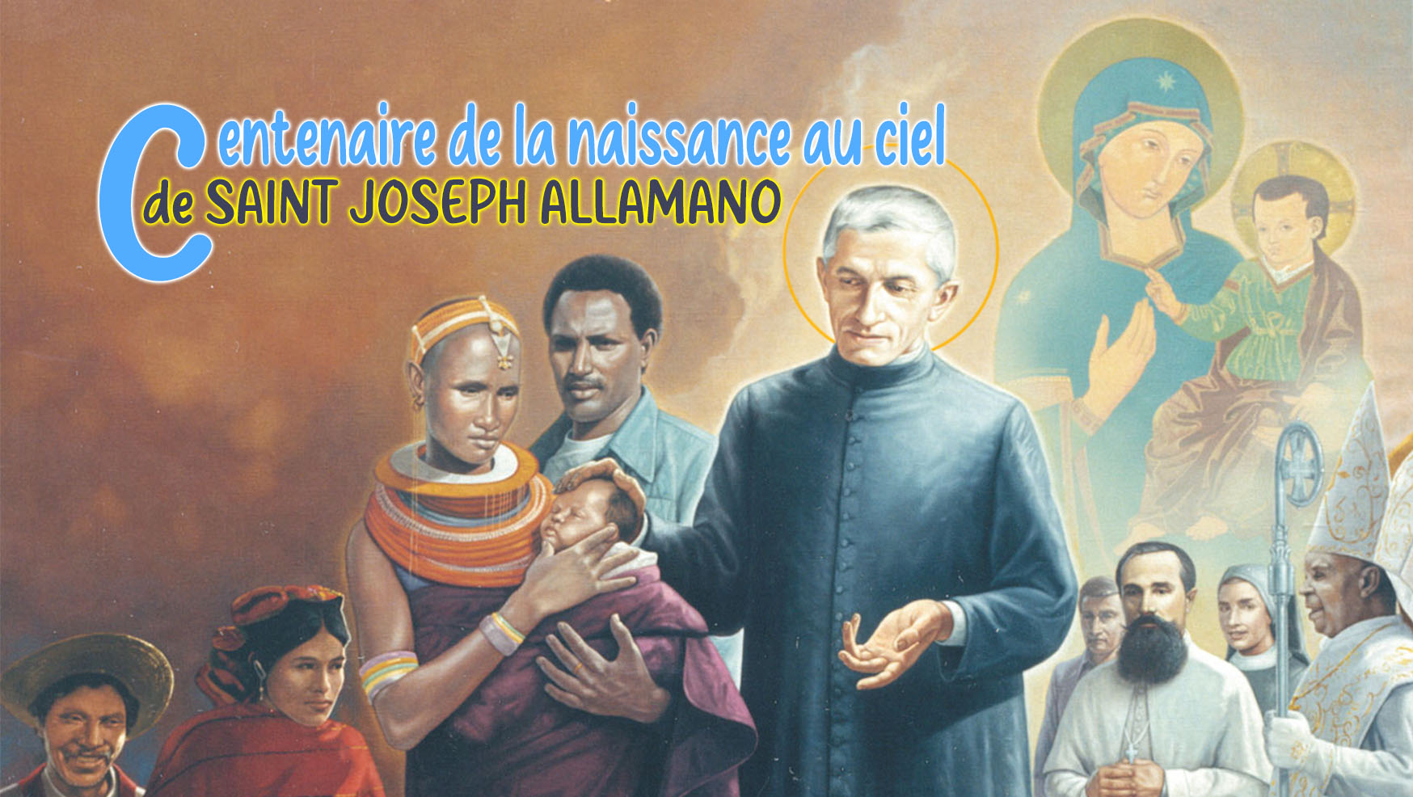

1

SAINTETÉ
ET « DIEU SEUL ! »

Saint Joseph Allamano avait une haute conception de la mission : il ne s'agissait pas seulement de philanthropie, de bénévolat, d'engagement occasionnel... La mission étant liée à l'action salvifique de Dieu, les valeurs de « l'esprit » étaient considérées par lui comme d'une importance fondamentale.
Il exigeait toujours le meilleur de ses missionnaires, surtout dans ce domaine. La sainteté était une condition de la mission : « d'abord des saints, puis des missionnaires » ; (aux Sœurs) « Le bien ne suffit pas ; n'est pas suffisant ; excellent ! Oui. Dieu seul. Tout de Dieu, tout de Dieu, tout en Dieu » (Voici mon esprit, p. 132). « Gardons les yeux fixés ! Notre but est là : Dieu seul ! (Voici mon esprit, p. 147).
Dans l'imaginaire commun, cependant, la mission était pensée comme un faire, une réalisation, une construction, une fondation... Toujours et tout du côté des affaires. Joseph Allamano s'est au contraire beaucoup concentré sur la « passivité », sur l'acceptation des valeurs, sur l'être comme générateur de faire (l'image du « bassin » qu'il utilisait souvent dans ses conférences est efficace).
Mgr Vacha Emilio, prêtre de Turin, a laissé le témoignage significatif suivant à l'occasion du procès de béatification d'Allamano : « En 1903, allant à Rome pour recueillir les reliques du martyr Adéodat, Can. Allamano m'a chargé de chercher un 'corps saint' (relique d'os) également pour les Missions de la Consolata, mais deux jours plus tard, il m'a écrit que je ne m'inquiétais plus de l'illustre relique, parce que « le Saint se trouvera au milieu de mes chers Missionnaires ». Cette expression n'était pas seulement un vœu pieux, mais reflétait ce qui était au contraire la préoccupation constante d'Allamano : aider ses missionnaires à devenir des saints. Il ne voulait pas de reliques de saints dans l'Institut, mais de saints vivants !
Il est significatif que les rédacteurs de « Voici mon esprit » aient mis comme premier chapitre : « Sainteté et mission, la fin de l'Institut ». En fait, Allamano voulait que la sainteté passe toujours en premier : « Missionnaires oui, mais saints ». C'était le leitmotiv de tout son enseignement. Comme il existe de nombreuses citations à ce sujet, une seule est proposée : « Certains croient qu'être missionnaire consiste entièrement à prêcher, courir, baptiser, sauver des âmes ; Non, non ! Ce n'est que la fin secondaire : nous nous sanctifions d'abord nous-mêmes, puis les autres. Plus on est saint, plus on sauvera d'âmes » (Conf. IMC. III, 258) (son manuscrit). « Tout le monde dit que vous êtes venus pour devenir missionnaires ; Mais non, il faut d'abord dire : je suis venu pour devenir un saint ! (Conf. IMC, III, 659).
Le texte des Constitutions de l’IMC, dans le sillage de l'enseignement du Fondateur, trace succinctement le chemin pour réaliser la vocation missionnaire : « Le but qui nous caractérise dans l'Église est l'évangélisation des peuples ; nous le réalisons pour la gloire de Dieu et dans la sainteté de la vie, dans le sens voulu par le Fondateur, lorsqu'il a réitéré : « D'abord saints, puis missionnaires » (5).

Quelques caractéristiques du style de sainteté selon Joseph Allamano

Se mettre en compagnie des saints
Saint Joseph Allamano ne s'est pas seulement nourri des enseignements et des exemples des saints, mais il a voulu aussi nous les donner comme protecteurs ou patrons. Le livre « Scegliendo fior da fiore » du P. Pavese Francesco nous le démontre amplement. Il voulait que nous ne priions pas seulement nos Protecteurs pour leur intercession, mais que nous devenions nos modèles et notre inspiration dans la vie de la mission.

La sainteté au pluriel
Allamano voulait que nous nous aidions les uns les autres à devenir des saints, c'est aussi pourquoi il a voulu nous donner l'esprit de famille comme une caractéristique de l'Institut. Depuis l'époque du Fondateur, l'appel à la sainteté a toujours résonné et résonne dans nos Instituts. Il suffit de rappeler la période de deux ans consacrés à la sainteté, célébrée dans les années 2006-2008. Il a également produit la belle publication « Le missionnaire de la Consolata saint » (2012). De nos Directions Générales est alors venu un appel fort à « nous faire saints ensemble ». La sainteté n'est pas seulement une « affaire personnelle », ni seulement le fruit d'un voyage individuel. De même que la mission tend à la communion avec Dieu et entre nous, de même la sainteté de vie se nourrit de la communion et conduit à la communion ; cet idéal était cher au Fondateur qui exhortait : « Tous ensemble, nous nous aiderons les uns les autres à devenir des saints ».

Jésus - excellent modèle
La sainteté de Allamano a un fort cachet christologique : Jésus est le modèle par excellence de la sainteté apostolique. Sur cet aspect, Allamano a été très clair, à tel point qu'il a indiqué Jésus comme le modèle de toute vertu. De cette façon, le Fondateur s'est adressé directement à Jésus sur son chemin vers la sainteté : le suivre, apprendre de lui, l'imiter, s'unir à lui dans l'Eucharistie. Jésus a toujours été le point de référence constant dans sa vie et il voulait qu'il le soit aussi pour ses disciples.

Avec constance, dans le sillage de saint Joseph Cafasso
Après la béatification de Joseph Cafasso qui nous a été donné comme Protecteur spécial, Allamano a fait un commentaire intéressant : « L'héroïsme de sa vertu consiste dans la constance. L'héroïsme ne consiste pas dans les miracles, mais dans la violence, dans le fait d'être toujours là de bonne volonté, de ne pas perdre de temps : c'est notre affaire. J'admire de plus en plus la vie de cet homme chaque jour, parce qu'il n'y allait pas par sauts, non, il allait toujours tout droit ; C'était son chemin et... Entrez ; Et c'est ce qu'il a fait toute sa vie. Toujours la même foi, le même amour de Dieu et du prochain ; toujours prudent, toujours juste, toujours tempéré... il ne manquait de rien [...], il allait toujours de l'avant ; Il a toujours bien fait tout » (cf. Voici mon esprit, p. 178).

Pour une réflexion personnelle
« Le missionnaire de la Consolata saint », Rome 2012.
Voici mon esprit, chap. 1.
F. Pavese, « Scegliendo fior da fiore », 2014

- À l'occasion du centenaire de la naissance au ciel du Père Fondateur, quel aspect de sa sainteté est-ce que je pense que je devrais apprécier le plus dans ma vie ?
- Quel saint, parmi ceux qui nous ont été proposés par Allamano, est le plus mon maître et mon guide, et pourquoi ?
- La Parole de Dieu, l'Eucharistie, la dévotion à la Consolata ont été les aspects saillants du chemin de sainteté de saint Joseph Allamano. Suis-je aussi dans ma vie ?

